Dětská skupina Pampeliška 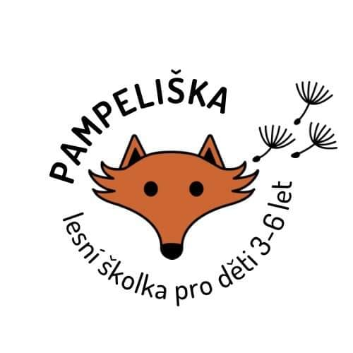
Zřizovatel: Provozovna:
Ekoklub Pampeliška, z.s. Palackého nám. 126, 684 01 Slavkov u Brna
IČ:07013159 SC Bonaparte, 2. patro
Sídlo: Marefy 53, 685 01 Bučovice
Email:pampeliskalk@seznam.cz
Tel:774189100
Č.účtu:2501428741/2010
SMLOUVA O PÉČI O DÍTĚ
1. Předmět smlouvy
1.1 Touto smlouvou se zřizovatel zavazuje zajistit péči o dítě v dětské skupině Pampeliška (dále jen „ Pampeliška “) a rodiče se zavazují hradit zřizovateli plnou úhradu nákladů, tzv. školkovné. Výše školkovného je uvedena ve Vnitřních pravidlech Pampelišky. Smlouva se uzavírá na dobu do zahájení povinné školní docházky.
1.2 Dítětem se v této smlouvě rozumí
(jméno, příjmení, datum narození)
………………………………………………………………………………………………………………………………………………………
1.3 Rodiče prohlašují, že jsou zákonnými zástupci dítěte a že jsou oprávnění za dítě v rozsahu zákonného zmocnění jednat.
1.4 Zřizovatel bude péči o dítě poskytovat ode dne …………………………….. do …………………………. ve dnech předem domluvených s rodiči dle provozní doby určené Vnitřními pravidly Pampelišky.
1.5. Specifikace docházky : vyberte zakroužkováním, nevhodné škrtněte
Konkrétní dny docházky dítěte: pondělí úterý středa čtvrtek pátek
časové rozmezí 7:30 – 13:00 7:30 – 15:45
1/3
1.6 Nedílnou součástí a přílohou č. 1 této smlouvy jsou Vnitřní pravidla, která vymezují rozsah a podmínky péče a práva a povinnost smluvních stran. Vnitřní pravidla je možné ze strany zřizovatele v přiměřeném rozsahu jednostranně změnit. Je však povinen jeho změny oznámit rodičům vyvěšením na nástěnce uvnitř provozovny Pampelišky před nabytím účinnosti těchto změn.
Přílohou č. 2 je přihláška k docházce se zdravotním listem dítěte, Přílohou č. 3 potvrzení o zaměstnání, přílohou č. 4 je plán výchovy a péče, přílohou č. 5 jsou bezpečnostní pravidla, přílohou č. 6 jak obléknout dítě do Pampelišky.
1.7 V případě nepřítomnosti dítěte (tedy neobsazení kapacitního místa např. po dobu nemoci, nebo delší dovolené a podobně) může zřizovatel nabídnout místo jinému dítěti, avšak pouze po dobu této nepřítomnosti.
2. Povinnosti a práva zřizovatele
2.1 Zřizovatel se zavazuje zajistit pro péči a vzdělávání dítěte bezpečné prostředí.
2.2 Zřizovatel poskytne v případě potřeby dítěti první pomoc. Rodiče dávají zřizovateli s poskytnutím první pomoci dítěti souhlas.

3. Povinnosti a práva rodičů
3.1 Rodiče se zavazují hradit školkovné v souladu s Vnitřními pravidly.
3.2. Rodiče se zavazují písemně informovat zřizovatele o zdravotních, stravovacích a dalších omezeních dítěte, a to před zahájením docházky v přihlášce k docházce, která je přílohou č. 3 této smlouvy, a poté bez zbytečného odkladu kdykoli nastane změna v uvedených údajích.
3.5. Rodiče se zavazují informovat zřizovatele o významných změnách v životě dítěte, které jsou podstatné pro poskytování kvalitní individuální péče dítěti. Spolupracovat při řešení negativních projevů dítěte při docházce. Rodiče jsou o skutečnostech, jaký den mělo dítě informování pečujícími osobami.
3.8. Rodiče potvrzují, že se seznámili s Vnitřními pravidly a dalšími přílohami této smlouvy a zavazují se je dodržovat.
3.9. Rodiče souhlasí s tím, že péče a vzdělávání bude poskytováno jak ve vnitřních prostorách Pampelišky, tak v prostorách venkovních a ve volné přírodě. Výlety a mimořádné akce probíhající mimo zázemí Pampelišky a mimo město Slavkov u Brna vyžadující dodatečné platby ze strany rodičů.
3.10. Rodiče dávají zřizovateli souhlas se shromažďováním, uchováváním a zpracováním osobních údajů dle ,,GDPR“ svých, dítěte a osob pověřených rodiči k vyzvednutí dítěte, a to po dobu 3 let. Tento souhlas je odvolatelný. Účelem zpracování osobních údajů je řádné plnění předmětu této smlouvy zřizovatelem. Zřizovatel se zavazuje nakládat s osobními a důvěrnými informacemi o dítěti, rodičích a osob pověřených v souladu se zákonem o ochraně osobních údajů a ,,GDPR‘‘.
2/3
3.11. Rodiče DÁVAJÍ – NEDÁVAJÍ zřizovateli souhlas s pořizováním foto snímků dítěte a zveřejnění těchto snímků na webových stránkách Pampelišky, facebooku a dalších propagačních materiálech Pampelišky.
4. Trvání smlouvy
4.1 Tato smlouva se uzavírá na dobu určitou viz úvod smlouvy.
4.2 Další možnosti ukončení docházky jsou ve Vnitřních pravidlech.
4.3 Zřizovatel má právo vypovědět tuto smlouvu i bez výpovědní doby v případě porušení této smlouvy včetně jejích příloh rodiči, dítětem. Účinnost smlouvy v tomto případě končí doručením výpovědi rodičům.
5. Další ustanovení
5.1 Text této smlouvy může být měněn pouze formou písemných dodatků podepsaných oběma stranami.
5.2 Doručování písemností, dodatků, výpovědí probíhá elektronicky na uvedenou emailovou adresu v záhlaví této smlouvy.
5.3 Podpisem smluvní strany potvrzují, že přečetly a souhlasí s obsahem smlouvy.
5.4 Smlouva nabývá účinnosti dnem, kdy zřizovatel přijme první úhradu za péči o dítě.
6. Stravování, pitný režim
6.1 svačinky si děti nosí vlastní, obědy dovážíme
6.2 obědy jsou hrazeny nad rámec školkovného, cena je uvedena na www.pampeliska-skolka.cz
6.3 pitný režim je zajištěn vlastními nápoji dětí a vodou z vodovodního řádu v Pampelišce
7. Postup při onemocnění dítěte
7.1 se řídí § 9 zák. č. 247/2014 a zněním ve Vnitřních pravidlech

Podpisem souhlasím se zpracováním osobních údajů.
….................................................. v………………………………………….dne……………………………..
Alena Marková, předseda Ekoklub Pampeliška, z.s.
Podpis matka: ….................................................. V …………………………………. Dne……………………………….
Podpis otec: …..................................................... V …………………………………. Dne……………………………….
3/3

